

**Лозівський колегіум №2**

**Лозівської міської ради Харківської област*і***

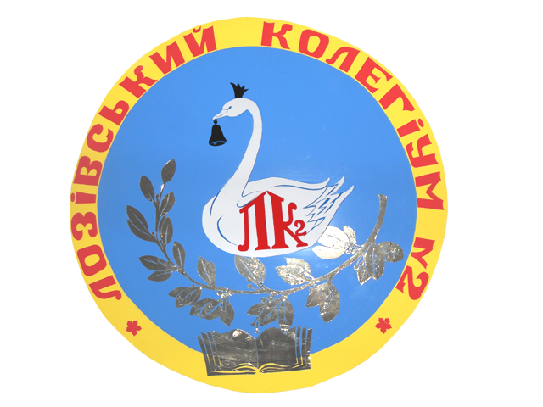

**ПРОГРАМА**

**теоретично-практичного семінару**

**міського методичного об’єднання**

**вчителів основ здоров’я**

**«Профілактика дитячого травматизму та шкідливих звичок учнів шляхом впровадження інтерактивних технологій навчання на уроках основ здоров’я»**

**Дата проведення: 12.12.2014**

**Місце проведення: Лозівський колегіум №2**

**Час проведення: 900-1130**

**Категорія учасників: вчителі основ здоров’я**

**Керівники: Чернова Н.М. - методист методичного кабінету відділу освіти**

**Лозівської міської ради Харківської області**

**Трохимець Н.О. - керівник міського методичного об’єднання вчителів основ здоров’я**

**м.Лозова**

**2014**

|  |  |
| --- | --- |
| **ПогоджУЮ** | **ЗатверджУЮ** |
| **Завідувач методичного кабінету** | **Директор** |
| **відділу освіти** | **Лозівського колегіуму №2** |
| **Лозівської міської ради** | **Лозівської міської ради** |
| **Харківської області** | **Харківської області** |
| **__________________ Л.Г. Чилова** | **______________ О.С. Назаренко** |
| **«__» _______________ 2014 року** | **«__» ______________ 2014 року** |

**Дев’ять десятих нашого щастя**

**залежить від здоров’я**

***Артур Шопенгауер***

**Мета:**

Ознайомити вчителів з можливостями використання інтерактивних технологій навчання на уроках основ здоров’я

**Завдання:**

* ознайомити вчителів з інноваційними підходами формування в учнів основних життєвих навичок щодо здорового способу життя;
* продовжити формувати уявлення про шкідливі звички; з’ясувати згубну дію шкідливих звичок на організм людини;
* вдосконалення професійної компетентності педагогів щодо профілактики дитячого травматизму та шкідливих звичок

**ПЛАН**

**проведення теоретично-практичного семінару**

|  |  |  |  |  |
| --- | --- | --- | --- | --- |
| **№ з/п** | **Час** | **Зміст роботи** | **Відповідальні** | **Місце проведення** |
| **Блок І. Організаційний** | | | | |
| 1. | 900-915 | Реєстрація учасників семінару  Оголошення теми, мети і завдань семінару | Янкова Г.М., заступник директора з НВР ЛК№2,  Чернова Н.М., методист відділу освіти,  Трохимець Н.О.–керівник ММО | Кабінет №317 |
| **Блок ІІ. Теоретично-інформаційний** | | | | |
| 2. | 915-945 | Превентивна педагогіка як складова процесу формування здорового способу життя | Кожедуб Н.П., заступник директора з ВР ЛК №2 | Кабінет №317 |
| **Блок ІІІ. Презентаційний** | | | | |
| 3. | 945-1030 | Профілактика дитячого травматизму та шкідливих звичок учнів шляхом впровадження інтерактивних технологій навчання на уроках основ здоров’я | Моспанюк Р.В., вчитель основ здоров’я ЛК№2 | Кабінет №317 |
| **Блок ІV. Практичний** | | | | |
| 4. | 1030-1045 | Формування навичок здорового способу життя (психологічний аспект) | Шахворост В.О., практичний психолог ЛК №2 | Кабінет №317 |
| 5. | 1045-1055 | Обмін досвідом роботи  з даного питання обговорення  та аналіз проведеного заходу | Учасники семінару | Кабінет №317 |
| **Блок V. Підсумковий** | | | | |
| 8. | 1115-1130 | Підсумки роботи засідання ММО. Оцінка діяльності семінару-практикуму. | Чернова Н.М., методист відділу освіти,  Трохимець Н.О.–керівник ММО,  учасники семінару | Кабінет №317 |

**«Вчитель має бути артистом, художником,**

**палко закоханим у свою справу»**

***А.П.Чехов***

**Інтерактивні методи навчання** – це така організація навчального процесу, під час якої навчання здійснюється в процесі навчальної активної гри (ігрове моделюванні явищ, «проживання ситуацій» тощо).

**Класифікація ігор за різними ознаками:**

1. Навчальні, тренувальні, узагальнювальні.
2. Пізнавальні, виховні, розвивальні.
3. Репродуктивні, продуктивні, творчі.

**Структура гри:**

* ігрова задумка
* правила гри
* обладнання
* дидактичні завдання
* ігрові дії
* результат гри

**Найбільш поширеними навчальними іграми є:**

а) змагання (КВК, турнір, вікторина);

б) імітація (суд, ток-шоу, аукціон, драматизація).